哈尔滨工业大学计算机科学与技术学院
实验报告

课程名称：数据结构与算法
课程类型：必修
实验项目：树型结构的建立与遍历
实验题目：二叉树存储结构的建立与遍历
实验日期：2021.01.02

班级：1803501
学号：L170300901
姓名：卢兑玧

设计成绩 | 报告成绩 | 指导老师

- 实验目的
- 掌握树的链式存储方式及其操作实现（创建、遍历、查找等）。
- 掌握二叉树用不同方法表示所对应的不同输入形式。
- 掌握二叉树中各种重要性质在解决实际问题中的应用。
- 掌握哈夫曼树的构造方法及其编码方法。
- 掌握二叉排序树的特性及其构造方法。
二、实验要求及实验环境
实验要求：
1．编写建立二叉树的二叉链表存储结构（左右链表示）的程序，并以适当的形式显示和保存二叉树；
2．采用二叉树的二叉链表存储结构，编写程序实现二叉树的先序、中序和后序遍历的递归和非递归算法以及层序遍历算法，并以适当的形式显示和保存二叉树及其相应的遍历序列；
3．给定一个二叉树， 编写算法完成下列应用:（二选一）
（1）判断其是否为完全二叉树；
（2）求二叉树中任意两个结点的公共祖先。
3.1. 在二叉树的二叉链表存储结构基础上，编写程序实现二叉树的中序线索链表存储结构（中序线索二叉树）建立的算法，并以适当的形式显示和保存二叉树的相应的线索链表；
3.2．在二叉树的线索链表存储结构上，编写程序分别实现，求二叉树任意结点的先序、中序和后序遍历的后继结点算法；
3.3．以上一条要求为基础，编写程序实现对中序线索二叉树进行先序、中序和后序遍历的非递归算法，并以适当的形式显示和保存二叉树和相应的遍历序列。
实验环境
Windows10, Codeblocks20.03

三、设计思想（本程序中的用到的所有数据类型的定义，主程序的流程图及各程序模块之间的调用关系）
void SelectFunc(BTN,TBTN,BTN,TBTN); //在main函数里面调用的Select函数，为了选择项目
BTN MakeBTreeNode(void); //生成Btree的Node及返回生成的node
TBTN MakeTBTreeNode(void); //生成ThreadBTree的Node及返回生成的Node
BTN CreateBT(int,char,BTN,BTN); //链接孩子node和存放内容
char* BCreatecx(); //层序方式读文件
char* BCreatexx(); //线序方式读文件
void connectcx(char*,BTN,TBTN); //层序方式读的内容生成一棵树
void connectxx(char*,int,BTN,TBTN); //线序方式读的内容生成一棵树
void ShowData(char); //打印内容
void gotoxy(int,int); //gotoxy函数，用window函数决定显示的位置
void push(st, BTN); //Save to stack
BTN pop(st); //Load from Stack
void Pre_order_Tour(BTN); //用递归函数打印前序遍历
void In_order_Tour(BTN); //用递归函数打印中序遍历
void Post_order_Tour(BTN); //用递归函数打印后序遍历
void in(BTN); //用循环打印前序遍历
void pre(BTN); //用循环打印中序遍历
void post(BTN); //用循环打印后序遍历
void level(BTN); //打印层序遍历
void InOrderTh(TBTN); //用二叉树生成中序线索二叉树。
TBTN PreNext(TBTN); //用中序线索二叉树找前序的后续结点而返回后续结点
void PreO(TBTN); //打印在中序线索二叉树的前序遍历
TBTN InNext(TBTN); //用中序线索二叉树找中序的后续结点而返回后续结点
void InO(TBTN); //打印在中序线索二叉树的中序遍历
TBTN PostNext(TBTN,TBTN); //用中序线索二叉树找后序的后续结点而返回后续结点
void PostO(TBTN); //打印在中序线索二叉树的后序遍历
TBTN FindNode(TBTN,char); //用char参数找Node及返回

四、测试结果
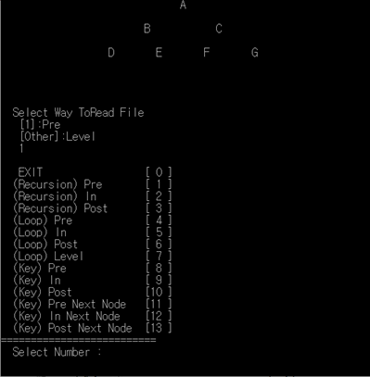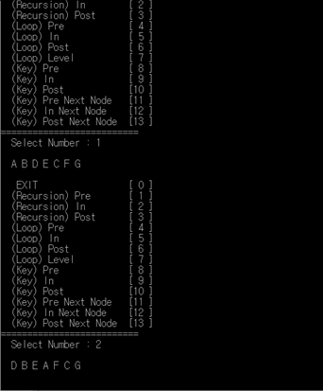
上边显示树的样子，显示的是按层序读的内容。（输入数字可选择读的方式）
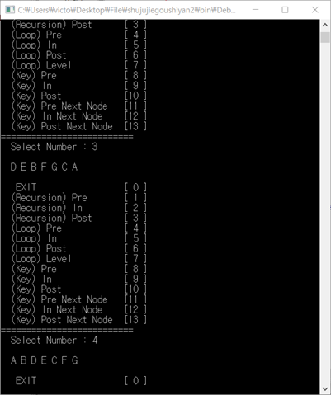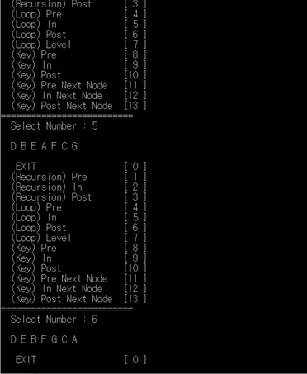
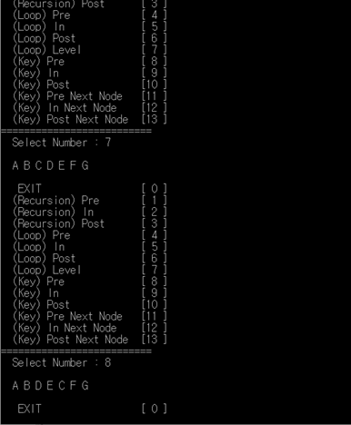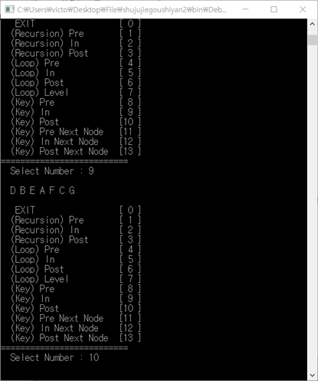
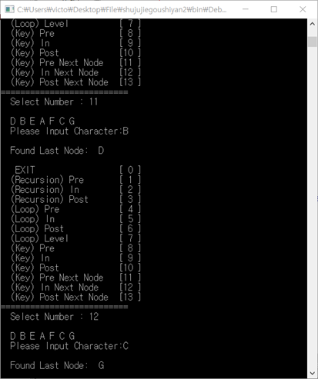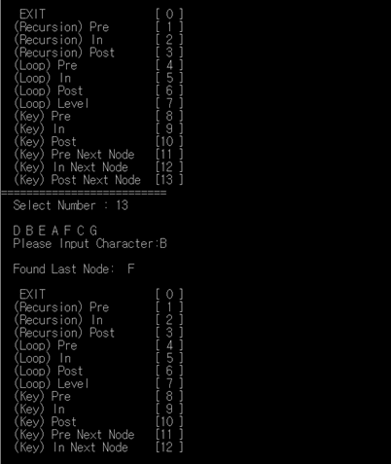

五、经验体会与不足
通过这个实验 知道了二叉树的结构 然后知道了二叉树有几种方法 那些种方法的原理和实现原里不如说 先跟是什么，中跟是什么，后跟是什么。二叉树结构的特点是很快 为了理解这个结构 这个实验很有意

六、附录：源代码（带注释）
#include <stdio.h>
#include <string.h>
#include <math.h>
#include <windows.h>
//"D://xx.txt","D://cx.txt"

typedef char BTData;
typedef struct _btNode BTreeNode;
typedef BTreeNode* BTN;
struct _btNode //BTREE
{
int num;
BTData data;
BTN left;
BTN right;
};

typedef char TBTData;
typedef struct _threadbtNode TBTreeNode;
typedef TBTreeNode* TBTN;
struct _threadbtNode //Thread BTREE
{
int num;
TBTData data;
TBTN left;
TBTN right;
int left_thread;
int right_thread;
};

typedef struct stack1* st;
typedef struct stack1 stack;
struct stack1 //Stack
{
TBTN data;
st next;
};

void SelectFunc(BTN,TBTN,BTN,TBTN); //select
BTN MakeBTreeNode(void); //MakeBTreeNode
TBTN MakeTBTreeNode(void); //MakeThreadBTreeNode
BTN CreateBT(int,char,BTN,BTN);
char* BCreatecx(); //ReadFile Create
char* BCreatexx(); //ReadFile First
void connectcx(char*,BTN,TBTN); //cx
void connectxx(char*,int,BTN,TBTN); //xx
void ShowData(char); //Print
void gotoxy(int,int); //gotoxy
void push(st, BTN); //about stack
BTN pop(st); //about stack
void Pre_order_Tour(BTN); //Pre(digui)
void In_order_Tour(BTN); //In(digui)
void Post_order_Tour(BTN); //Post(digui)
void in(BTN); //In(feidigui)
void pre(BTN); //Pre(feidigui)
void post(BTN); //Post(feidigui)
void level(BTN); //Level
void InOrderTh(TBTN);
TBTN PreNext(TBTN);
void PreO(TBTN);
TBTN InNext(TBTN);
void InO(TBTN);
TBTN PostNext(TBTN,TBTN);
void PostO(TBTN);
TBTN FindNode(TBTN,char);

int op=-1;
int front=0,rear=0;
BTN Q[100];
TBTN pree=NULL;

void main()
{
char xx[100],cx[100];
int i,j,k;
for(i=0; i<100&&BCreatexx()[i]!=NULL; i++)
{
xx[i]=BCreatexx()[i];
}
for(j=i;j<100; j++)
xx[j]=NULL;
for(k=0; k<100&&BCreatecx()[k]!=NULL; k++)
{
cx[k]=BCreatecx()[k];
}
for(j=k;j<100; j++)
cx[j]=NULL;

BTN cx_h=MakeBTreeNode();
BTN xx_h=MakeBTreeNode();
TBTN cx_th=MakeTBTreeNode();
TBTN xx_th=MakeTBTreeNode();
TBTN xx_tha=MakeTBTreeNode();
connectxx(xx,i,xx_h,xx_tha);
connectcx(cx,cx_h,cx_th);
cx_h=cx_h->left;
cx_th=cx_th;
xx_th->left=xx_tha;
SelectFunc(xx_h,xx_th,cx_h,cx_th);
}

void SelectFunc(BTN xx_h,TBTN xx_th,BTN cx_h,TBTN cx_th)
{
int ch,number;
char aaa;
BTN pbt=cx_h;
TBTN head=cx_th;
printf("\n Select Way ToRead File\n [1]:Pre\n [Other]:Level\n ");
scanf("%d",&number);
if(number==1)
{
pbt=xx_h;
head=xx_th;
}
InOrderTh(head);
while (1)
{
printf("\n");
printf(" EXIT\t\t\t[ 0 ] \n");
printf(" (Recursion) Pre\t[ 1 ] \n");
printf(" (Recursion) In\t[ 2 ] \n");
printf(" (Recursion) Post\t[ 3 ] \n");
printf(" (Loop) Pre\t\t[ 4 ] \n");
printf(" (Loop) In\t\t[ 5 ] \n");
printf(" (Loop) Post\t\t[ 6 ] \n");
printf(" (Loop) Level\t\t[ 7 ] \n");
printf(" (Key) Pre\t\t[ 8 ] \n");
printf(" (Key) In\t\t[ 9 ] \n");
printf(" (Key) Post\t\t[10 ] \n");
printf(" (Key) Pre Next Node\t[11 ] \n");
printf(" (Key) In Next Node\t[12 ] \n");
printf(" (Key) Post Next Node\t[13 ] \n");
printf("==========================\n");
printf(" Select Number : ");
scanf("%d", &ch);
putchar('\n');

if (ch == 0)
{
printf("ByeBye. \n");
break;
}
else if (0 < ch && ch < 14)
{
putchar(' ');
switch (ch)
{
case 1:
Pre_order_Tour(pbt);
break;
case 2:
In_order_Tour(pbt);
break;
case 3:
Post_order_Tour(pbt);
break;
case 4:
pre(pbt);
break;
case 5:
in(pbt);
break;
case 6:
post(pbt);
break;
case 7:
level(pbt);
break;
case 8:
PreO(head);
break;
case 9:
InO(head);
break;
case 10:
PostO(head);
break;
case 11:
getchar();
InO(head);
printf("\n Please Input Character:");
scanf("%c",&aaa);
printf("\n Found Last Node: ");
ShowData(PreNext(FindNode(head,aaa))->data);
break;
case 12:
getchar();
InO(head);
printf("\n Please Input Character:");
scanf("%c",&aaa);
printf("\n Found Last Node: ");
ShowData(InNext(FindNode(head,aaa))->data);
break;
case 13:
getchar();
InO(head);
printf("\n Please Input Character:");
scanf("%c",&aaa);
printf("\n Found Last Node: ");
ShowData(PostNext(FindNode(head,aaa),head)->data);
break;
default:
break;
}
}
putchar('\n');
}
}

BTN MakeBTreeNode(void)
{
BTN node = (BTN)malloc(sizeof(BTreeNode));
node->left = NULL;
node->right = NULL;
return node;
}

TBTN MakeTBTreeNode(void)
{
TBTN node = (TBTN)malloc(sizeof(TBTreeNode));
node->left = NULL;
node->right = NULL;
return node;
}

BTN CreateBT(int i,char ch,BTN left,BTN right)
{
BTN bts = MakeBTreeNode();
bts->left=left;
bts->right=right;
bts->data=ch;
bts->num=i;
return bts;
}

char* BCreatexx()
{
FILE* fp;
fp = fopen("D://xx.txt", "r");
char ch[100];
if (fp)
{
fscanf(fp, "%s", &ch);
}
fclose(fp);
return ch;

}

char* BCreatecx()
{
FILE* fp;
fp = fopen("D://cx.txt", "r");
char ch[100];
if (fp)
{
fscanf(fp, "%s", &ch);
}
fclose(fp);
return ch;

}

void connectcx(char* c,BTN abt,TBTN atbt)
{
int i,j,s=0;
char ch[100];
BTN bt[100];
TBTN tbt[100];
for(i=0; i<100; i++)
{
bt[i]=NULL;
tbt[i]=NULL;
ch[i]=c[i];
}
for(i=0; ch[i]!='\0'; i++);
for(j=i; j>0; j--)
{
if(2*j>i)
{
tbt[j]=CreateBT(j,ch[j-1],NULL,NULL);
bt[j]=CreateBT(j,ch[j-1],NULL,NULL);
}
else if(2*j+1>i)
{
tbt[j]=CreateBT(j,ch[j-1],tbt[2*j],NULL);
bt[j]=CreateBT(j,ch[j-1],bt[2*j],NULL);
}
else
{
tbt[j]=CreateBT(j,ch[j-1],tbt[2*j],tbt[2*j+1]);
bt[j]=CreateBT(j,ch[j-1],bt[2*j],bt[2*j+1]);
}
}
for(j=i+1;j<100;j++)
{
free(bt[j]);
free(tbt[j]);
}
atbt->left=tbt[1];
abt->left=bt[1];

gotoxy(30, 1);
if (bt[++s]&&bt[s]->data!='#')
ShowData(bt[s]->data);
for(i=24;i<40;i+=12)
{
gotoxy(i, 3);
if (bt[++s]&&bt[s]->data!='#')
ShowData(bt[s]->data);
}
for(i=18;i<50;i+=8)
{
gotoxy(i, 5);
if (bt[++s]&&bt[s]->data!='#')
ShowData(bt[s]->data);
}
gotoxy(12, 7);
if (bt[++s]&&bt[s]->data!='#')
ShowData(bt[s]->data);
for(i=19;i<30;i+=4)
{
gotoxy(i, 7);
if (bt[++s]&&bt[s]->data!='#')
ShowData(bt[s]->data);
}
for(i=33;i<42;i+=4)
{
gotoxy(i, 7);
if (bt[++s]&&bt[s]->data!='#')
ShowData(bt[s]->data);
}
gotoxy(50, 7);
if (bt[++s]&&bt[s]->data!='#')
ShowData(bt[s]->data);

gotoxy(6, 9);
if (bt[++s]&&bt[s]->data!='#')
ShowData(bt[s]->data);
for(i=14;i<22;i+=3)
{
gotoxy(i, 9);
if (bt[++s]&&bt[s]->data!='#')
ShowData(bt[s]->data);
}
for(i=22;i<30;i+=2)
{
gotoxy(i, 9);
if (bt[++s]&&bt[s]->data!='#')
ShowData(bt[s]->data);
}
for(i=32;i<40;i+=2)
{
gotoxy(i, 9);
if (bt[++s]&&bt[s]->data!='#')
ShowData(bt[s]->data);
}
for(i=40;i<49;i+=4)
{
gotoxy(i, 9);
if (bt[++s]&&bt[s]->data!='#')
ShowData(bt[s]->data);
}
gotoxy(56, 9);
if (bt[++s]&&bt[s]->data!='#')
ShowData(bt[s]->data);
}

void connectxx(char *ch,int k,BTN T,TBTN AT)
{
if(++op>k)
{
T->data=NULL;
T->left=NULL;
T->right=NULL;
T = NULL;
AT->data=NULL;
AT->left=NULL;
AT->right=NULL;
AT =NULL;
return;
}
if( ch[op] == '#' )
{
T->data=NULL;
T = NULL;
AT->data=NULL;
AT =NULL;
}
else
{
BTN A=MakeBTreeNode();
BTN B=MakeBTreeNode();
TBTN C=MakeTBTreeNode();
TBTN D=MakeTBTreeNode();
T->left=A;
T->right=B;
T->num=op;
T->data = ch[op];
AT->left=C;
AT->right=D;
AT->num=op;
AT->data = ch[op];
connectxx( ch, k, A, C);
connectxx( ch, k, B, D);
}
}

void ShowData(char dat)
{
if (dat != '#')
printf(" %c", dat);
}

void gotoxy(int x, int y)//내가 원하는 위치로 커서 이동
{
COORD pos = { x - 1, y - 1 };//커서가 X좌표에서 -1 한값. Y좌표에서 -1한 값으로 이동
SetConsoleCursorPosition(GetStdHandle(STD_OUTPUT_HANDLE), pos);// WIN32API 함수입니다. 이건 알필요 없어요
}

void push(st stack_h, BTN data)
{
st p = stack_h;
st stack_s = (st)malloc(sizeof(stack));
if (stack_h->next == NULL)
{
stack_s->next = NULL;
stack_h->next = stack_s;
stack_s->data = data;
}
else
{
stack_s->data = data;
stack_s->next = p->next;
p->next = stack_s;
}

}

BTN pop(st stack_h)
{
BTN ch;
st p = stack_h->next;
if (stack_h->next)
{
ch = p->data;
stack_h->next = p->next;
p->next = p;
free(p);
return ch;
}
else
return NULL;
}

void Pre_order_Tour(BTN pbt)
{
if (pbt == NULL||pbt->data==NULL)
return;
ShowData(pbt->data);
Pre_order_Tour(pbt->left);
Pre_order_Tour(pbt->right);
}

void In_order_Tour(BTN pbt)
{
if (pbt == NULL||pbt->data==NULL)
return;
In_order_Tour(pbt->left);
ShowData(pbt->data);
In_order_Tour(pbt->right);
}

void Post_order_Tour(BTN pbt)
{
if (pbt == NULL||pbt->data==NULL)
return;
Post_order_Tour(pbt->left);
Post_order_Tour(pbt->right);
ShowData(pbt->data);
}

void in(BTN bth)
{
st stack_0 = (st)malloc(sizeof(stack));
stack_0->next=NULL;
BTN p =bth;
while(1)
{
for(;p;)
{
push(stack_0,p);
p=p->left;
}
if(!stack_0->next)
return;
p=pop(stack_0);
if(p->data)
ShowData(p->data);
p=p->right;
}
}

void pre(BTN bth)
{
st stack_0 = (st)malloc(sizeof(stack));
stack_0->next=NULL;
BTN p =bth;
while(1)
{
for(;p;)
{
push(stack_0,p);
if(p->data)
ShowData(p->data);
p=p->left;
}
if(!stack_0->next)
return;
p=pop(stack_0);
p=p->right;
}
}

void post(BTN bth)
{
st stack_0 = (st)malloc(sizeof(stack));
stack_0->next=NULL;
int abc[100],i;
for(i=0; i<100; i++)
abc[i]=1;
BTN p =bth;
push(stack_0,p);
while(1)
{
if(!stack_0->next)
return;
else
{
p=pop(stack_0);
push(stack_0,p);
if(p!=NULL)
{
if(p->left&&p->left->data!=NULL&&abc[p->left->num]==1)
push(stack_0,p->left);
else
{
if(p->right&&p->right->data!=NULL&&abc[p->right->num]==1)
push(stack_0,p->right);
else
{
ShowData(p->data);
abc[p->num]=-1;
pop(stack_0);
}
}
}
}
}
}

void level(BTN bth)
{

BTN p=bth;
ShowData(p->data);
if(bth->left)
Q[front++]=bth->left;
if(bth->right)
Q[front++]=bth->right;

for(;front!=rear;)
level(Q[rear++]);
}

void InOrderTh(TBTN p)
{
if(p&&p->data){
InOrderTh(p->left);
p->left_thread=(p->left&&p->left->data)?1:0;
p->right_thread=(p->right&&p->right->data)?1:0;
if(pree)
{
if(pree->right_thread==0)
pree->right=p;
if(p->left_thread==0)
p->left=pree;
}
pree=p;
InOrderTh(p->right);
}
}

TBTN PreNext(TBTN p)
{
TBTN q;
if(!p->left_thread)
{
q=p;
for(;!q->right_thread;)
q=q->right;
q=q->right;
}
else
q=p->left;
return q;
}

void PreO(TBTN head)
{
TBTN tmp;
tmp=head->left;
ShowData(tmp->data);
for(;tmp->right!=head;)
{
tmp=PreNext(tmp);
if(tmp!=head)
{
if(tmp->data)
ShowData(tmp->data);
}
}
}

TBTN InNext(TBTN p)
{
if(!p)
return NULL;
if(!p->right_thread)
return p->right;
TBTN q = p->right;
for(;q->left_thread;)
q = q->left;
return q;
}

void InO(TBTN head)
{
TBTN p=head->left;
while(p!=head)
{
while(p->left_thread)
p=p->left;
if(p->data)
ShowData(p->data);
while(!p->right_thread&&p->right!=head)
{
p=p->right;
if(p->data)
ShowData(p->data);
}
p=p->right;
}
}

TBTN PostNext(TBTN p,TBTN head)
{
TBTN q=p,r;
int flag = 0;
if(!p->right_thread)
{
if(p->right->left == p)
{
flag = 1;
r = p->right;
}
}
else if(p->right_thread)
{
q = p->right;
for(;q->right_thread;)
{
q = q->right;
}
q = q->right;
if(q->left == p)
{
flag = 1;
r = q;
}
else if(q == head && q->left == p)
return head;
}
if (flag&&r->right_thread)
{
q = r->right;
while(q->left_thread)
{
q = q->left;
}
r = q;
return r;
}
else if(flag&&!r->right_thread)
return r;
q = p;
if(p->left_thread)
{
q = q->left;
for(;q->left_thread;)
{
q = q->left;
}
q = q->left;
if(q->right == p)
return q;
}
else if(!p->left_thread)
{
if(p->left->right == p)
return p->left;
}
}

void PostO(TBTN p)
{
if(p!=NULL)
{
if(p->left_thread==1)
PostO(p->left);
if(p->right_thread==1)
PostO(p->right);
if(p->data)
ShowData(p->data);
}

}

TBTN FindNode(TBTN head,char abc)
{
TBTN p=head->left;
while(p!=head)
{
while(p->left_thread==1)
p=p->left;
if(p->data==abc)
return p;
while(p->right_thread==0&&p->right!=head)
{
p=p->right;
if(p->data==abc)
return p;
}
p=p->right;
}
return NULL;
}

